Консультация для родителей

Как сохранить зрение ребенка

Составитель:
Воспитатель Жукова Ж.А
Зрение – один из важнейших органов, с помощью которого мы получаем около 90% информации об окружающем мире.
Детское зрение особенно важно беречь, и следить за ним нужно с самых ранних лет, ведь это очень необходимо для дальнейшей жизни.
В современном мире риск глазных заболеваний у детей возрастает.
Уже с детства они привыкают к длительным просмотрам телевизора, игр на планшете и компьютере, в школе нагрузка возрастает, это связано с тем, что дети много читают, дома учат уроки, работают за компьютером, а отдыхать любят перед телевизором, или, опять же, играя в компьютерные игры. Глаза постоянно напряжены, и не успевают отдыхать.
Сложно представить, какая это колоссальная нагрузка, и особенно для детей, ведь отдыхают глазки только тогда, когда ребёнок спит. Поэтому так важно беречь зрение смолоду. Чтобы сохранить «зоркость», стоит уделять своим глазам особое внимание с раннего детства. Один из наиболее удобных и проверенных способов - до и после игр или просмотра мультиков делайте с детьми небольшую гимнастику для глаз. Вращайте глазами в одну и другую сторону по 10-20 раз, поднимайте и опускайте глаза, поворачивайте их в разные стороны. Эти простые движения укрепят мышечный аппарат Вашего ребенка и предупредят развитие спазма аккомодации.

Основной комплекс упражнений для глаз
Письмо носом. Это упражнение направлено как на то, чтобы расслабить мышцы ваших глаз, так и на то, чтобы расслабить вашу шею. Напряжение в этой области нарушает правильное питание глаз (иначе говоря, замедляется процесс кровоснабжения).
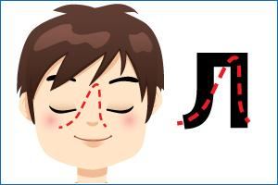
Упражнение можно выполнять и лежа, и стоя, но лучше всего сидя. Расслабьтесь. Закройте глаза. Представьте, что кончик носа — это ручка, которой можно писать (или вообразите, что линию носа продолжает длинная указка-ручка, — все зависит от того, как вам удобнее, главное, чтобы вы и ваши глаза не напрягались). Теперь пишите (или рисуйте) в воздухе своей ручкой. Что именно, не важно. Напишите разные буквы, названия городов и стран, небольшое письмо любимому человеку. Нарисуйте домик с дымом из трубы (такой, как рисовали в детстве), просто кружочек или квадратик.
Упражнение 1. Глубоко и медленно вдыхая (лучше, животом), смотрим вверх в область между бровями, задерживаем глаза в этом положении на несколько секунд. Медленно выдыхая, глазки возвращаем в исходное положение и закрываем на несколько секунд.
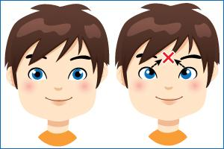
Упражнение 2. Нужно сделать глубокий вдох и посмотреть на кончик носа. Глаза на несколько секунд задерживаются и, выдыхая, возвращаются в исходное положение. Закройте глаза на небольшое время.

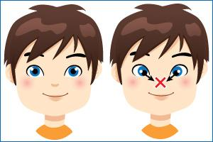
Упражнение 3. На вдохе медленно поворачиваем глаза вправо ("до упора", но без сильного напряжения). Не задерживаясь, на выдохе, вернем глаза в исходное положение. Таким же образом поворачиваем глаза влево.
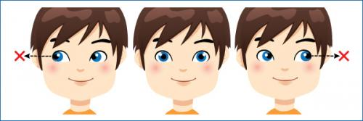
Упражнение 4. На вдохе смотрим в правый верхний угол и, не задерживаясь, верните глаза в исходное положение. На следующем вдохе смотрим в нижний левый угол и на выходе верните глаза в исходное положение. Затем начинаем с левого верхнего угла.
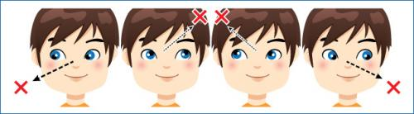

Упражнение 5. Вдыхая, опустить глаза вниз и затем медленно поворачивать их по часовой стрелке, остановившись в самой верхней точке (на 12 часах). Не задерживаясь, начать выдох и продолжить поворот глаз по часовой стрелке вниз (до 6 часов). Для начала достаточно одного круга, постепенно можно довести их количество до трех кругов (через две-три недели) При этом нужно, не задерживаясь после первого круга, сразу начать второй. После выполнения упражнения закрыть глаза на несколько секунд.
Затем сделать это упражнение, поворачивая глаза против часовой стрелки. В завершение комплекса нужно сделать пальминг (3-5 минут).
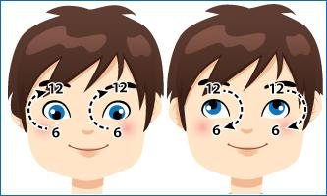

Упражнения для снятия зрительного напряжения
- Встаньте свободно, руки вдоль тела. Поднимите плечи как можно выше. Держа их в этом положении, отведите назад, по возможности как можно дальше и верните в исходное положение. Делайте круговые движения и плечами достаточно быстро. Повторите упражнения 10 раз.
- То же, что и в упр.1, но в обратном направлении. Поднимите плечи как можно выше и отведите назад, затем переведите вперед, опустите, вернувшись в исходное положение. Повторите упражнение 10 раз.
- Опустите подбородок на грудь, шею расслабьте, затем поднимите голову и откиньте ее как можно дальше назад. Повторите упражнение 5-6 раз.
- В положении сидя. Опустите подбородок на грудь, затем плавно поверните голову налево, откиньте назад, вернитесь в исходное положение. Повторите упражнение 5-6 раз в одном направлении и 5-6 раз в другом.
- В положении сидя. Поверните голову как можно больше налево, вернитесь в исходное положение. Поверните голову как можно больше направо, вернитесь в исходное положение. Повторите повороты 5-6 раз в медленном темпе.
Повторяйте все упражнения регулярно, лучше по утрам!

